序章 EF Core介绍

# 概述

Entity Framework Core是EF的一个轻量级和可扩展版本。和EF一样是个ORM(对象关系映射)，让开发者直接使用.NET对象来操作数据库。

它支持多种数据库：SQL Server、MySQL等。

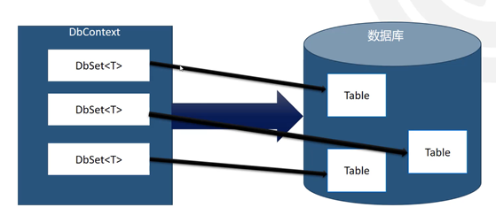

# 获取EF Core程序包

通过NuGet获取要使用的数据库支持，比如SQL Server:

Install-Package Microsoft.EntityFrameworkCore

Install-Package Microsoft.EntityFrameworkCore.Tools

Install-Package Microsoft.EntityFrameworkCore.SqlServer

Install-Package Microsoft.EntityFrameworkCore.SqlServer.Design

# Database First

**用程序包控制台指令生成实体类和上下文：**

Scaffold-DbContext “connectionString” Microsoft.EntityFrameworkCore.SqlServer

-OutputDir dirName 可用于指定放在那个文件夹

或者用dotnet ef命令：

Dotnet ef dbcontext scaffold “connectionString” Microsoft.EntityFrameworkCore.SqlServer

**注册服务依赖：**

在Startup.ConfigureServices方法中注册DbContext服务依赖。

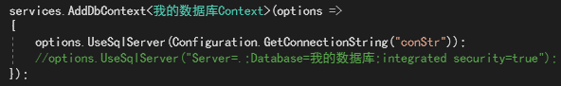

默认情况下UseSqlServer(“连接字符串”)是放在上下文类中的OnConfiguring方法重写中的。在注册DbContext服务依赖的时候，可以把它放在services.AddDbContext<>()里面。

连接字符串可以单独放在appsettings.json应用程序配置文件里，然后通过Configuration.GetConnectionString()来获取。

# Code First

**编写实体类和上下文：**

**上下文类至少包含基类构造函数和**DbSet<>类型的**属性。实体的属性映射用可以用DataAnnotation或者FluentAPI两种方式。**

**注册服务依赖：**

在Startup.ConfigureServices方法注册依赖。

**开启数据迁移建立数据库：**

Add-Migration名称 -启用迁移(Enable-Migrations在EFCore已被弃用)

Update-Database -更新数据库指令

# 实体属性映射约定

**Data Annotation方式：**

给表或字段属性添加数据注解特性。

[Table(“Student”)] -表名 [Table(“Student”, Schema = “dbo”)]表名和所有者

[Column(“NAME”)] -字段名 [Table(“Price”, TypeName=”MONEY”)]指定类型

[MaxLength(100)] -最大长度

[Required] -必要字段

[Key] -主键

[NotMapped] -非数据库字段，不映射

[DatabaseGenerated(DatabaseGeneratedOption.Identity)] -自增(int主键EF默认自增)

[DatabaseGenerated(DatabaseGeneratedOption.None)] -不自增

**Fluent API方式：**

通过重写OnModelCreating方法实现。

(调用modelBuilder.Entity<Scores>(entity =>{…..})方法)

entity.ToTable(“Student”) -表名。ToTable(“Student”, ”dbo”)

entity.Properties(…).HasColumnName(“NAME”) -字段名 .HasColumnType(“Money”)

entity.Properties(…).HasMaxLength(100) -最大长度

entity.Properties(…).IsRequired() -必要字段

entity.HasKey(lambda) -主键

entity.Ignore(lambda) -非数据库字段，不映射

entity.Properties(…).HasDatabaseGeneratedOption(DatabaseGeneratedOption.Identity) -自增

entity.Properties(…). HasDatabaseGeneratedOption(DatabaseGeneratedOption.None) -不自增

# 使用：

在控制器中构造函数中注入数据库上下文服务依赖。不要直接实例化上下文对象。

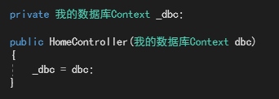

**查询：**

可以用LINQ扩展方法或者LINQ表达式查询。

**保存数据：**

dbc.SaveChanges方法保存修改。

# ※补充：数据迁移

数据迁移用于创建或更新数据库数据表（同时迁移已有数据）。在EFCore中已经弃用了Enable-Migrations指令，可以直接使用Add-Migration指令和Update-Database指令进行数据迁移。